Гипотеза о строении вселенной
Фрейман Игорь Евгеньевич
Существо мира просто. Оно не может быть сложно, сложности начинаются ниже, в замысловатых отношениях его частей, но если верно выбрать систему отсчета, мы можем постичь простоту и красоту этой великой конструкции.
Это будет цикл образов, каждый из которых увязан лишь с рядом стоящими и может противоречить прочим. Это нормально. Каждый еще не есть результат, но все вместе представляют единую, трансцендентную образам конструкцию.
Это не первая моя попытка показать основание. Тогда я еще не представлял, с какой конструкцией имею дело, потому мог тысячи раз корректировать написанное, но через небольшой промежуток времени оно вновь переставало меня удовлетворять. Свести бесконечное к конечному невозможно. Его можно описать в виде бесконечного числа конечных представлений, что я и пытался некогда исполнить. Не думаю, однако, что задача невыполнима. Простота основания вселяет надежду.
Образ 1
Существует один основной закон нашей вселенной. Он выше вселенной, выше Творца, выше всего, что мы в состоянии себе представить. Он вездесущ, проявляется в любом явлении, любом отношении, любом направлении любой оценки. Простой закон. Суть его в отношении части и целого. Часть есть то, что составляет целое, целое то, что состоит из частей. Что может быть проще?
Закон проявляется в механических, физических, биологических, административных, психических, социальных, планетарных системах. Можно привести сотни примеров живых и неживых организмов, организаций, конструкций, во всех работает один и тот же закон. Мы никогда не делали выводов из этой работы, представляя ее не работой единого закона, а результатом действия множества различных сил, создающих множество различных систем. Здесь подойдем с другой стороны, представляя все эти бесчисленные силы различными проявлениями единого закона. Проявления так же закономерны и определяемы более низкими отношениями, но пока это не будем трогать.
Образ 2
Что можно получить исходя из данного закона? Часть принадлежит целому, это понятно. Однако если мы положим рядом два не связанных между собой предмета, они вроде и не образуют целое, хотя кучу в какой-то мере можно назвать целым. Что определяет понятие целого? Определяющим можно назвать идею, или смысл целого. Смысл вяжет в единую конструкцию части, которые без него так бы и остались разрозненными элементами, рождает нечто определенное, способное к самостоятельному отношению с иным. Смысл трансцендентен явлению, имеет внешний для него характер. Явлению, чтобы иметь части, необходим смысл целого. Часть аналогично, имеет смысл не в самой себе, но в целом, является таковой в случае, если служит целому. Целое определяет смысл своей части.
Образ 3
По существу целое и часть отличаются друг от друга лишь точкой отсчета. Целое всегда есть часть чего-то большего, только в таком состоянии оно может иметь свой смысл. Часть этого целого всегда имеет свой смысл, определяемые для нее целым, потому уже есть целое для своих частей. Так бесконечно. Мир состоит из этой бесконечной цепи. Она не ковалась постепенно, звено за звеном, но существовала в виде закона от начала вселенной. Мы наблюдаем лишь проявление этого вселенского закона в миллиардах отношений и направлений, но закон останется таковым до и без всякого проявления.
Образ 4
Закон в виде бесконечной цепи есть “дурная” бесконечность. Там, где человек сталкивается с такой бесконечностью сразу можно заключить, что он чего-то не понимает. Любая реальная бесконечность есть замкнутая на себя конструкция, конечная в большем количестве измерений. Посему цепь следует замкнуть на самое себя, чтобы получить реальный закон первичных отношений. Остается определить количество звеньев этой цепи.
Определять следует исходя из минимума необходимого. Их четыре. Нечто определенное всегда есть одновременно целое, имеющее свои части, и часть, имеющая свой смысл в более высоком целом. Налицо три реальные звена цепи. Однако только трех недостаточно. Необходимо движение. Потому рядом с тремя реальными имеем равноценное четвертое мнимое звено, находящееся всегда за пределами определения и обеспечивающее возможность движения.
Образ 5
Движение есть атрибут определенности. Смещаясь по цепи и переходя из категории части в категорию целого, определенность обретает новое целое, выходящее из мнимого звена, тогда как бывшая его часть скрывается. Движение не инициировано определенностью, оно элемент структуры закона. Чтобы это понять, следует определиться с движением.
Смысл движения составляет понятие неопределенности. Если часть некоего целого не определена, она имеет свободу определения, реализацию которой мы наблюдаем в виде ее движения, т.е. последовательного переопределения части, проходящей на своем пути все возможные определения, полагаемые для нее целым. Целое представляет замкнутую на себя неопределенность, в которой оно определяет свои части. Неопределенность включает все возможные определения частей, полный набор скоростей и направлений движения. Часть может быть определена в любой точке своей неопределенности, остальные останутся в виде потенциала, одного из возможных определений части.
Определение понятия будет следующее: Движение есть неопределенность состояния части в целом. Скорость движения следовательно степень данной неопределенности, определяемая в отношении с положением наблюдателя.
Заметим, что не существует движения “вообще”, только движение части в целом, т.е. в замкнутом на себя континууме собственной неопределенности, полагаемой целым для своей части. Говорим о свободном движении.
Образ 6
Невозможно говорить о законе не определив наблюдателя.
Наблюдатель есть часть целого, представляющего закон, это самая высокая позиция, каковую он способен занимать. Три реальные звена цепи в отношении с наблюдателем проявляют себя как направления оценки отношений, назовем их основности. Одно из них вытягивается вовне, представляя необходимости служения тому или иному целому, другое внутрь, представляя зависимости собственных частей, третье направлено в окружающий мир, представляя свободу самореализации наблюдателя. Такая метаморфоза выходит по причине отношения целого и части. Представляя часть того, что он пытается определить, наблюдатель определяет собственную неопределенность, следствием чего получает структуру бесконечных измерений. Три из них образуют трехмерную изотропную структуру основности, четвертое присутствует как свобода определения данной структуры и представляет четвертое, угловое измерение той же структуры.
Так мы получаем четырехмерный континуум неопределенности наблюдателя, однако если учесть, что в нем определяется не просто его определенность, но трехмерная структура измерений определенности, то получаем четырехмерную форму замкнутого на себя трехмерного континуума неопределенности, то самое целое, вмещающее все возможные определения трехмерной структуры, не только наблюдателя, но любой своей части. Это уже можно нарисовать.
Образ 8
Но сначала еще об одном моменте:
Если вернуться к четырехзвенной цепи, она есть четыре четырехмерные формы замкнутого на себя континуума трех оставшихся измерений.
Мы оцениваем эти формы, глядя из недр закона, имея уже в качестве отношения с наблюдателем различие между тремя линейными и одним угловым измерением, но без относительно наблюдателя различия между ними не существует. Они свободно замещаются одно другим при смене позиции наблюдателя, как и смене направления взгляда. Глядя в направлении целого и глядя в направлении части мы имеем тот же самый замкнутый трехмерный континуум, составляемый теми же измерениями, но в другой их ориентации. Так из единой формы закона наблюдатель извлекает четыре аналогичные по существу формы, три из которых реальные, представленные в его оценке линейными измерениями, одна фиктивная, представляющая свободу взаимного замещения первых трех посредством переориентации структуры измерений.
Образ 7
Оптимальным вариантом изображения четырехмерной формы будут четыре взаимоперпендикулярных трехмерных ее сечения, три из которых одинаковые, но различные по ориентации фигуры, представляющие поверхность тора с нулевым внутренним диаметром, четвертая просто сфера.
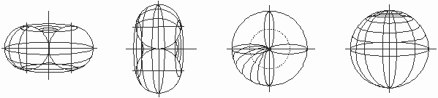
Последняя суть поверхность всех возможных направлений двумерной изотропной структуры измерений своей определенности, эта интереса не представляет. Другую стоит рассмотреть ближе.
Здесь так же имеем дело с двумя линейными измерениями структуры, третьим выступает угловое, определяющее степень ее анизотропии. Угол между измерениями изменяется по поверхности, имея на ней все возможные свои определения. Соответственно степень определения определенности изменяется от полной определенности, на большем диаметре тора, до полной неопределенности, в его центре.
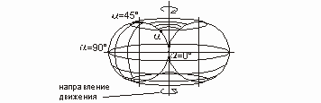
α - угол между направлениями измерений поверхности
Кстати сказать, с позиции самой определенности поверхности ее структура измерений изотропна в любом положении. Анизотропными будут определены иные положения на поверхности, т.е. сама поверхность окажется зависимой от определенности, из которой происходит ее оценка. В такой оценке определенность всегда будет находиться на большем диаметре тора, там, где измерения определенностей изотропны.
Образ 8
Анизотропия измерений определенности суть неполная определенность, проявляющая себя в движении ее как части относительно центра целого. Чем большую степень неопределенности имеем, тем большую скорость движения наблюдаем. Поверхность в оценке стороннего наблюдателя будет напоминать две соосные воронки, примерно как в воде, с вращением определенностей в противоположные стороны. Скорость вращения в центре равна бесконечности, на большем диаметре нулю. Так выглядит всеобщий закон.
Первое обобщение
Закон отношения целого и части есть геометрическая форма, представляющая целое как неопределенность части и заключая в себе все возможные ее определения. Это четырехмерная форма замкнутого на себя трехмерного континуума, все четыре измерения которого равноценны. Наблюдатель имеет как результат отношения четыре аналогичные, но уже различные формы, три из которых реальные, одна фиктивная, представляющая движение реальных форм.
Можно найти тысячи аналогий, отражающих проявление закона в мире. Планета представляет нечто очень похожее на полную четырехмерную форму. Это потому, что позиция наблюдателя находится на ее поверхности. Солнечная система и атом похожи на одно из динамических сечений формы основного закона. Пространство Эйнштейновой кривизны суть ее элемент. В тварном мире сложнее найти прямые аналогии, однако они есть и там, просто скрыты от глаз.
Мир вторичных отношений, наблюдателя с иными определенностями закона, суть проекции известных форм на направления измерений наблюдателя. О них будет сказано ниже. Однако об одном, времени, следует сказать раньше остальных.
Образ 9
Время вторичного отношения суть понятие, проявляемое как отношение определенности одной из четырех форм основания с позицией наблюдателя. Как измерение наблюдателя, аналогично двум другим , пространству и материи, оно уходит в бесконечность, но это не все время. Оно так же присутствует как атрибут наблюдателя, движется со скоростью, соответствующей степени его неопределенности. Стоит пояснить, относительно чего эта степень определяется.
Предположительно человек есть совокупная определенность, совмещающая в себе определенности различного уровня. Самая высокая определенность человеческого “я” есть собственно закон отношений. Наблюдатель никогда не поднимается на эту вершину, но высшая его определенность обеспечивает абсолютную позицию, в отношении с которой он способен переживать время. Время как атрибут есть отношение определенности человеческого “я”, которую именуем здесь наблюдателем, с определенностью того же “я”, находящейся в центре целого и выражающей закон. Закон входит в состав человеческого “я”, от этого не уйти.
Образ 10
Понятия пространства, материи и времени, назовем их качествами, есть результат вторичного отношения, наблюдателя с иной определенностью закона, определяющей иное, или мир. Здесь наблюдатель не наблюдатель теории относительности, он стоит на одну ступень выше, он равен миру. Потому может определять мир в отношении с собой.
Следуя принципу относительности эти три понятия вторичного отношения равноценны без относительно наблюдателя и имеют тот или иной смысл лишь в отношении с конкретной его определенностью. Они изменяются и замещают друг в друга при движении позиций наблюдателя или иного в их общей неопределенности. Каждое качество представляет ту же самую четырехмерную форму закона. Отношение несколько меняет эту форму, однако не трогает существа, потому можем в качестве принципа ей руководствоваться.
Образ 11
Существуют еще отношения третьего порядка, определяющие количества. Это отношение более низкой определенности “я”, кого можно назвать регистратором, с аналогичной по уровню определенностью иного, т.е. определенностью мира. Здесь мы получаем положение в пространстве, состав в материи и чего-то там во времени, что-то аналогичное времени Л. Гумилева, представляемого измерениями событий. Все это имеет три реальные составляющие и одну равноценную им фиктивную.
Второе обобщение
Так имеем три уровня отношений: отношение с законом, отношение с его определенностью и отношение с определенностью данной определенности. В каждое вступает соответствующая уровню определяемого определенность человеческого “я”. Это все. Где-то за границами человеческого “я” существует четвертое отношение, вернее возможность отношения, о самом отношении ничего сказать невозможно.
Учитывая все эти уровни отношений структура закона несколько усложняется. Из четырехзвенной она превращается в 4х4х4 звена, а с фиктивным уровнем 4х4х4х4. Первый основности, проявляющий отношение целого и части, второй качества, третий количества, далее безразлично.
Что такое собственно эти звенья? Они не имеют физического смысла. Первичные есть кольца замкнутых на себя трехмерных континуумов, образуемых одними и теми же четырьмя измерениями в различной их ориентации, каковая дает в отношении с наблюдателем различие в их смыслах. Но как быть со вторичными отношениями? Последние представляют те же самые кольца, определенные изнутри собственных определений. Определение не изменяет мерности фигуры, лишь разворачивает структуру основности.
Далее последует раскрытие элементов, можно было бы без этого обойтись.
Образ 12
Речь об определенностях вторичных отношений. В таких отношениях форма закона проявляется в измененном виде, характер изменений определяет уровень отношения. Второе по уровню отношение вносит фактор асимметрии. Форма будет асимметричной, со степенью асимметрии, изменяемой от нуля до бесконечности в обе стороны, в зависимости от отношения с наблюдателем.
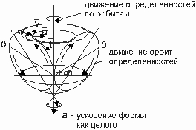
Существует связь между степенью асимметрии формы, динамикой ее элементов и поведением ее как части в целом. В отличии от симметричной, асимметричная форма имеет движение орбит определенностей поверхности к своему центру, чем определяется ее внешнее движение в целом. Движение связано с ускорением, поскольку любое движение есть движение по орбите замкнутой на себя неопределенности. Причину внешнего ускорения формы следует искать во внутренней динамике ее поверхности. Его несложно там найти. Операцию математического интегрирования векторов линейного ускорения по всей поверхности формы для наших целей образного представления можно заменить логическим интегрированием:
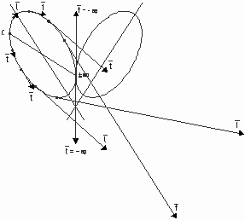
Длина векторов на рисунке условно соответствует их абсолютной величине.
Бесконечные вектора t в центре формы компенсируют себя; проекция остальных на горизонтальную ось компенсируется аналогичной правой половины сечения, проекция их же на вертикальную ось суммируется с аналогичной правой половины и дает величину å t, что есть центростремительное ускорение формы как целого, направленное в сторону меньшей из воронок.
Зависимость формы от ее положения в целом, относительно наблюдателя, находящегося на большем диаметре целого, можно определить следующей схемой:
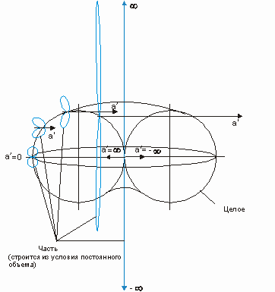
Образ 13
Третье по уровню отношение вносит фактор величины. Чем ближе целое, часть которого оцениваемая определенность представляет, к центру формы закона, тем больше ее величина, или объем. Позиция регистратора здесь будет на большем диаметре целого, представленного на рисунке определенностью второго уровня отношений.
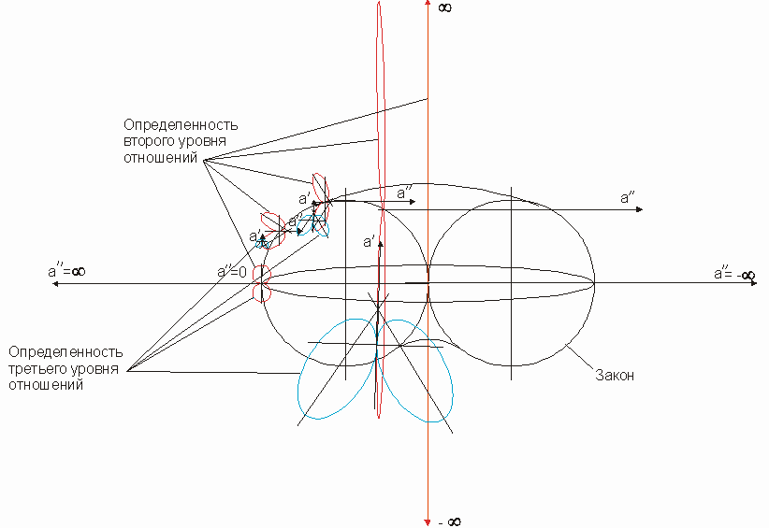
Третье обобщение
Это, пожалуй, все. Его легко свести к математическим формулам, закон не выходит за рамки геометрии Гаусса или Римана. Есть здесь элемент, не вписывающийся в наше представление о геометрических законах, это элемент определения. Источники определений внутри закона, но для начала необходима первопричина. Он нее пойдет цепная реакция причинно-следственной связи.
Данное основание суть основание творчества, тонкий, прекрасно настроенный инструмент, но без композитора, исполнителя, его рук, пальцев, трогающих клавиши, мы не услышим ни единого звука. Определенность суть явление тварное, продукт божественного, человеческого или какого-иного творчества, у всякой есть своя причина, определяющая ее смысл и основание. Без последнего она отрывается от цепи, уходит в небытие.
Что касается истинности любого высокого представления, здесь, в отличии от низкого, мы имеем один критерий истины – красота конструкции. Мы находимся в зоне недоказуемого, логика может проверить лишь связи элементов. Такие конструкции следует принимать аксиоматически, они не выводимы на основании иных, они и есть само основание. Можно выдумать сотни разных оснований, когда они начинают разворачиваться, возникает тысячи узких мест, требующих миллиона подпорок в виде частных законов и исключений. Выходит безобразная картина. Геоцентрическая система согласно принципа относительности была не менее истинной, нежели гелиоцентрическая, и только красота общей картины определила истину.

